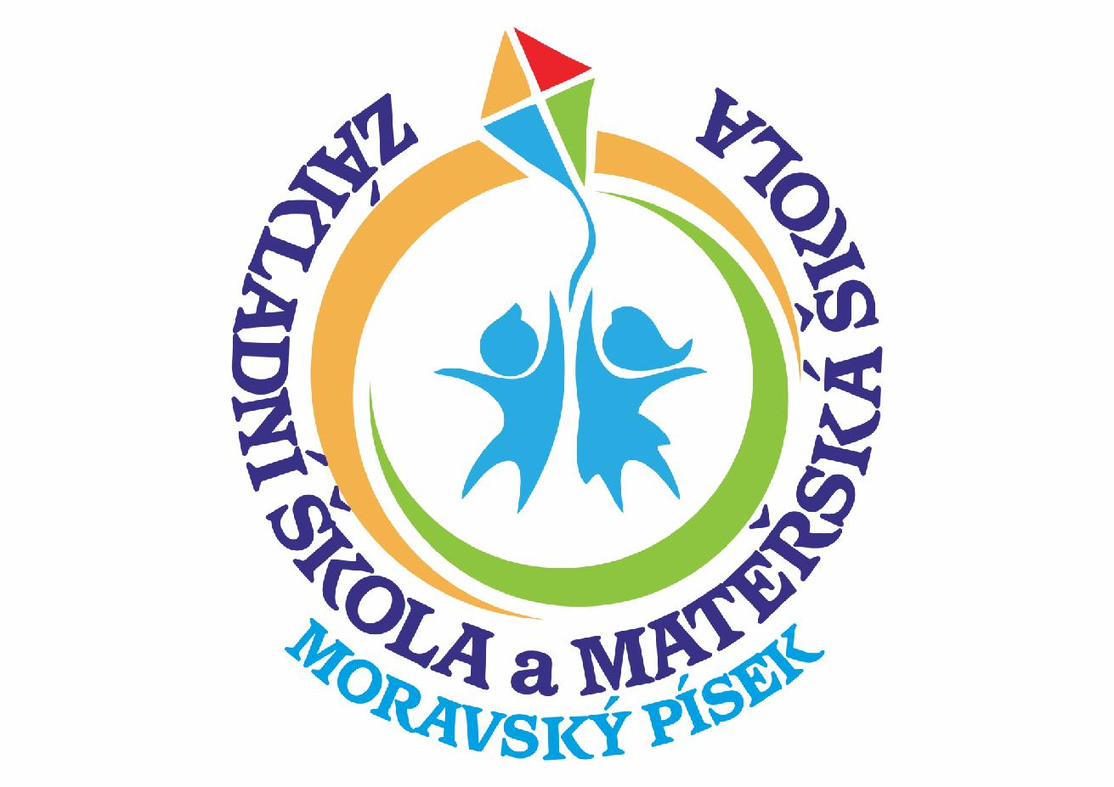
Základní škola a Mateřská škola, Moravský Písek, příspěvková organizace
Registrační číslo přidělené pro účely oznámení rozhodnutí o přijetí: ________________________

ZÁPISNÍ LIST pro školní rok 2025/2026

Jméno a příjmení dítěte___________________________ Datum narození__________________________
Rodné číslo _________________Místo narození______________________________________________
Státní občanství__________ Trvalý pobyt ___________________________________________________
Zdravotní pojišťovna ____________ Mateřská škola __________________________________________
Bude navštěvovat ŠD____________ Výslovnost______________________________________________
Zdravotní stav, postižení, obtíže __________________________________________________________
Sourozenci: jméno, třída _________________________________________________________________
OTEC __________________________ Bydliště (pokud je odlišné)_______________________________
Telefon do zam._____________________mobil_________________ pevná linka ___________________
E-mail _______________________________________________________________________________
MATKA ________________________ Bydliště (pokud je odlišné)_______________________________
Telefon do zam._______________mobil____________________ pevná linka ______________________
E-mail _______________________________________________________________________________

Podpis zákonného zástupce - matka: _________________________________
Podpis zákonného zástupce – otec: __________________________________

V Moravském Písku dne ______________________________

